《论文格式模板》

中文标题（小二号，黑体）
中文副标题（三号，黑体）
□□^{1, 2}，□□（四号，仿宋体）
1. 中国科学院古脊椎动物与古人类研究所，北京 100042；2. 中国科学院大学，北京 100049
（作者名与单位出现顺序一致。六号。中文用仿宋体，英文和数字用Times New Roman字体）
摘要: □□□□□□□□□ (小五号，宋体。≈300字)
关键词: □□□□；□□□□；□□□□ (小五号，宋体，3~5个)

English Title (四号，Times New Roman)
ZUO Zheming^{1,2}, HAN Meimei¹ (五号，Times New Roman)
1. danweiquancheng, chengshi youbian, guojia;2. University of Chinese Academy of Sciences, Beijing 100049, China
(六号，Times New Roman，斜体 )
Abstract: □□□□□□□□□□□□□□□□□□□□□□□(五号，Times New Roman。≥400词)
Keywords: □□□□; □□□□□□; □□□□(五号，Times New Roman)

1 引言（四号，宋体，加粗，正文部分≤10000字）

1.1 二级标题（五号，宋体，加粗）
□□□□□□□□□□□□□□□□□□□□□□□（五号，宋体）

1.1.1 三级标题（五号，宋体，加粗）
□□□□□□□□□□□□□□□□□□□□□□□（五号，宋体）

(1) □□□□四级标题（五号，宋体） 段内分条可用①、②、③等列出。

2 主体内容（四号，宋体，加粗）

2.1 二级标题（五号，宋体，加粗）
□□□□□□□□□□□□□□□□□□□□□□□（五号，宋体）

2.1.1 三级标题（五号，宋体，加粗）
□□□□□□□□□□□□□□□□□□□□□□□（五号，宋体）

(1) □□□□四级标题（五号，宋体） 段内分条可用①、②、③等列出。
图1 XXXXXXXXXXXXXXXXXXXX （小五号，宋体，加粗）
Fig.1 XXX（小五号，Times New Roman，加粗）
（图上内容：可以独立编辑，务必清晰）
（图注：六号，仿宋体，居中）

（图表总数不超过8个）
图片要求：1）请确保图内文字可独立编辑。AI、EPS、TIF、JPEG格式均可，以矢量图为佳。
2）图中点、线、面等要素务必清晰，对比明显。单位均为字母缩写。
3）彩图不低于600dpi，使用CMYK模式；黑白图不低于400dpi，使用灰度模式。
4）尽量选用灰度图。宽度≤15厘米，高度≤18厘米。
5）比例尺、指北针的位置、标识须全篇统一，使用三段式线段比例尺。
6）使用标准地图；涉及省界、国界的图要齐全，并注明审图号。
7）图题、图注须中英文齐全。图注内容＜100字。

示例：

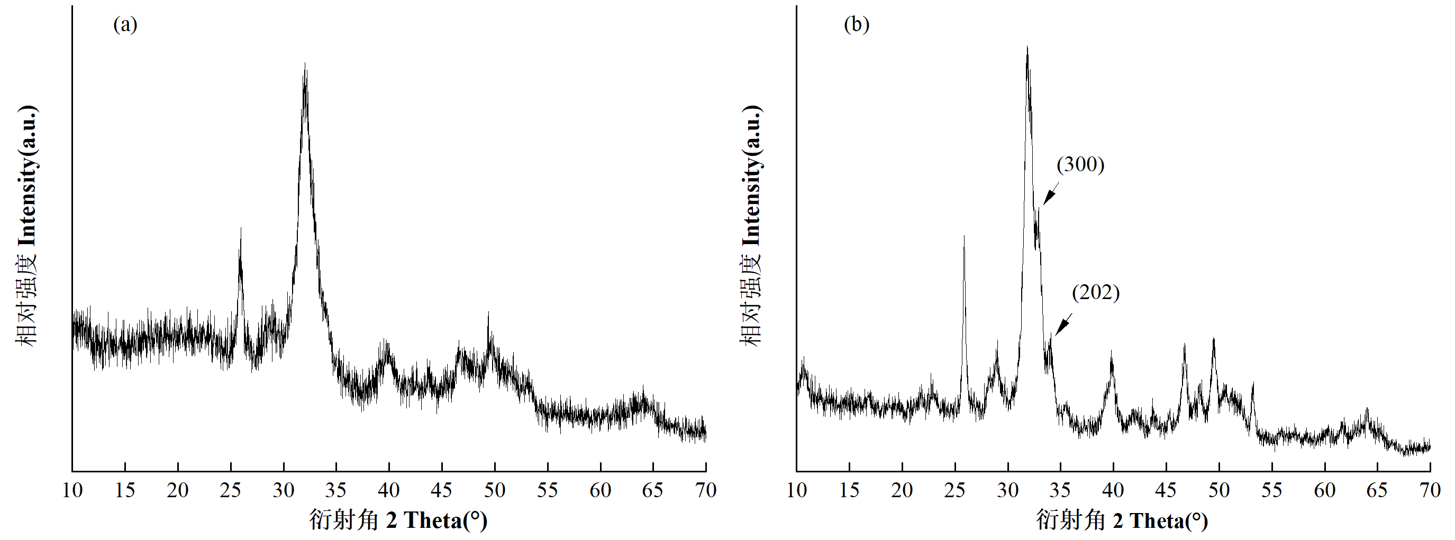
图4 未经马弗炉加热的骨骼样品粉末衍射图
Fig.4 Powder diffraction pattern of bone samples before heating in a muffle furnace
a.新鲜骨骼/ Flresh bone；b.干骨/ Dry bone
注：可以看到未经马弗炉加热的干骨已经能初步识别衍射峰[300]和[202]。/ It can be seen that the diffraction peaks [300] and [202] can be preliminarily identified by dry bone without heating in muffle furnace.

表1 XXXXXXXXXXXXXXXXXXXX（小五号，宋体，加粗）
Tab.1 XXXXXXXXXX（小五号，Times New Roman，加粗）
（表格内容:六号；中文用宋体，英文、数字、符号等用Times New Roman字体）
（表注：六号，仿宋体。与表格左侧位置一致）

表格要求：1）样式尽量选用三线表或类似形式。
2）内容须具有统计意义，非简单的内容陈列。
3）使用法定计量单位和国际单位；术语、单位、译名等须全篇统一。
4）使用学科标准化的量符号或其他形式。
5）没有规定符号的量，可用一个相关的斜体字母表示。
6）表题、表内各项目及表注须中英文齐全。表注内容＜100字。

表头/English | 表头/English |  |  | 表头/English | 表头/English
表头/English | 表格内容 | 表格内容 | 表格内容 | 表头/English | 表头/English
表格内容 | 表格内容 | 表格内容 | 表格内容 | 表格内容 | 表格内容
表格内容 | 表格内容 | 表格内容 | 表格内容 | 表格内容 | 表格内容
表格内容 | 表格内容 | 表格内容 | 表格内容 | 表格内容 | 表格内容
表格内容 | 表格内容 | 表格内容 | 表格内容 | 表格内容 | 表格内容
注：□□□□□□□□□□□□□□□□。

示例：
表3 调查新发现石片信息一览表
Tab.3 A summary of flakes from newly discovered localities
编号/ Number | 类型/  Types | 原料/  materials | 尺寸/  Size(mm) | 重量/  Weight(g) | 片疤数/  Scar Number(n) | 自然面比例/  Natural surface ratio (%)
XLT1-01 | Ⅱ型 | 玄武岩 | 73×47×13 | 42 | 1 | 60%
XLT4-01 | Ⅴ型 | 玄武岩 | 50×41×16 | 31 | 5 | 25%
XLT6-01 | Ⅴ型 | 火山角砾岩 | 69×47×17 | 54 | 3 | 25%
注：表中石片定位方式为台面朝上，石片背面朝向观察者。/ The table top is facing up and the bacak of th stone is facing the observer.

3 结论（四号，宋体，加粗）

3.1 二级标题（五号，宋体，加粗）
□□□□□□□□□□□□□□□□□□□□□□□（五号，宋体）

3.1.1 三级标题（五号，宋体，加粗）
□□□□□□□□□□□□□□□□□□□□□□□（五号，宋体）
(1) □□□□四级标题（五号，宋体）
段内分条可用①、②、③等列出。
致 谢：□□□□□□□□□（致谢标题：五号，宋体，左顶格；致谢内容：五号，仿宋体）
参考文献 (参考文献：五号，宋体，左顶格，≤50条)
（参考文献内容：六号；中文用宋体；英文、数字、符号等用Times New Roman字体）
专著[M]：[序号] 主要责任者．文献题名．出版地：出版者，出版年，起止页码
[1] 刘武，吴秀杰，邢松，等．中国古人类化石（第一版）[M]．北京：科学出版社，2014, 99-100
[2] Deetz J. Invitation to Archaeology (2nd edition)[M]. New York: Natural History Press, 1967, 43-53
[3]【北魏】郦道元．水经注（第一版）[M]．译注：陈桥驿．补注：王东．北京：中华书局，2009, 241-246
论文集[C]：[序号] 主要责任者．文献题名．出版地：出版者，出版年，起止页码
[4] 董为（主编）．第十六届中国古脊椎动物学学术年会论文集[C]．北京：海洋出版社，2018
[5] Bilsborough A, Rae TC. Hominoid Cranial Diversity and Adaptation[A]. In: Henke W, Tattersall I, eds. Handbook of Paleoanthropology[C]. Second Edition. Springer-Verlag, 2015, 1382-1464
学位论文[D]：[序号] 主要责任者．文献题名．出版地：出版者，出版年，起止页码
[6] 张晓凌．石器功能与人类适应行为：虎头梁遗址石制品微痕分析[D]．北京：中国科学院古脊椎动物与古人类研究所，2009, 54-71
[7] Marom A. Functional implications of the unique Neandertal facial skeleton[D]. Tel Aviv: Tel Aviv University, 2013
期刊文章[J]：[序号] 主要责任者．文献题名[J]，刊名（分版名称），年，卷（期）：起止页码
[8] 裴树文，贾真秀，马东东，等．泥河湾盆地麻地沟E5旧石器地点的遗址成因与石器技术[J]．人类学学报，2016, 35 (4): 493-508
[9] Wu XJ, Schepartz L, Liu W, et al. Antemortem trauma and survival in the late Middle Pleistocene human cranium from Maba, South China[J]. PNAS, 2011,108:19558-19562
报纸文章[N]：[序号] 主要责任者．文献题名[N]．报纸名，出版日期（版次）
[10]高星．旧石器时代考古：拨开万年的尘埃——揭秘古人的活动[N]．中国文物报，2017-04-18(008)
论文集析出文献[A]；来源[C]：[序号] 析出文献主要责任者．析出文献题名[A]．原文献主要责任者．原文献题名[C]．出版地：出版单位，版次，出版年，析出文献起止页码
[11] 刘东生．黄土石器工业[A]．见：徐钦琦，谢飞，王建（主编）．史前考古学新进展－庆祝贾兰坡院士九十华诞国际学术谈论会文集[C]．北京：科学出版社，1999, 52-62
[12] Stein JK. Interpreting sediments in cultural settings[A]. In: Stein JK, Farrand WR eds. Archaeological sediments in context[C]. Orono: Center for the Study of Man, 1988, 5-19
未定型文献[Z]：[序号] 主要责任者．文献题名[Z]．出版地：出版者，出版年
其他类型还有标准[S]、报告[R]、数据库[DB]、计算机程序[CP]、电子公告[EB]、数据集[DS]、光盘[CD]、联机网络[OL]、电子文献[CP/OL]，等等，书写格式基本类似，示例如下。
[13] Choe B, Kim YB, Kim ND. Excavation Report on the Hahwagye Mesolithic Site, Hongcheon[R]. In: Research Report on the Jrmgang Highway ConstYJ/ction Area[C]. Chuncheon: Kangwon-do, 1992: 13-260
[14] RC Team. R: A language and environment for statistical computing[CP/OL]. URL: https://www.R-project.org/. Released on:2021-03-31
[15] 雷兴山，种建荣．周原遗址商周时期聚落新识[A]．见：湖北省博物馆（编）．大宗维翰——周原青铜器特展[Z]．北京：文物出版社，2014, 18-26

收稿日期：年-月-日；定稿日期：年-月-日（六号；中文用仿宋体，其他用Times New Roman字体） 基金项目：项目名称（项目代码）；项目名称2（项目代码） 作者简介：第一作者名，性别，学历，主要研究方向。邮箱全称 通讯作者：作者名，主要研究方向。邮箱全称 Citation：Zuo ZM1, Zuo ZM2, HAN MM, et al. English Title[J]. Acta Anthropologica Sinica, 2021, 00(e):00-00

